中国少年儿童文化艺术基金会

项目总结报告

项目名称：中国儿艺会·爱在路上
“关爱农村散居儿童”项目
2022年度日常工作
项目团队：爱在路上专项基金执行团队
项目周期：2022年1月1日至12月31日

2023年3月1日

项目总结

项目名称 | 中国儿艺会·爱在路上“关爱农村散居儿童”项目2022年度日常工作
项目内容  （1000字以上） | - 项目背景  - 在乡村各处，散居着一些孤贫儿童（或青少年），或无父无母与年迈体弱多病的老人一起生活，或父母一方或双方疾病/残疾/在监狱服刑等，致使他们的生活和教育得不到有效保障。他们少人关爱，没有保障，缺少尊严......  - 本专项基金，旨在以文化艺术等方式关爱、陪伴、资助有需要的乡村困境孩子及其家庭。在执行过程中,本团队把自己定位为受助家庭的亲人，期望借着如亲人一样的关心、尊重、理解、安慰、陪伴、帮扶,以及不定期组织的各种文化艺术活动，使每个困境孩子和家庭都能重燃生活的希望，每个困境孩子都能享受到正常的生活与关爱，好好学习、积极向上、快乐成长，努力实现求学梦想，健康、有尊严地生活。截止到2021年底，本项目累计关爱、陪伴309名困境孩子，已有110名孩子升入大中专院校。  - 项目目标  - 核心目标：  - 使受助家庭达到基本生活和教育保障，孩子能够实现其在家乡正常生活、学习；  - 通过必要的关爱、帮扶措施，使整个家庭重燃生活的希望。鼓励、引导孩子努力实现求学梦想，健康、 有尊严地生活，并能感受到爱、活出爱，最终成为社会的祝福。  - 衍生目标：无  - 受益群体  - 群体画像：  人数：187人  年级：从学前阶段到大学不等  地区：山西省大同市、河北省万全区  群体：乡村困境孩子  - 覆盖范围：山西省大同市、河北省万全区  - 执行计划与调整  - 因受疫情影响，原本定于3月的河北探访未能成行，自3月底海南探访开始，一直到6月底被迫留在海南。高考生“放飞北京”活动没能举办。  - 9月初，因有合作机会，在北京举办3场公益演出。  - 10月，因受疫情影响，河北探访未能成行。  - 核心活动详情  - 全年共完成252次实地探访  - 全年共邮寄生日贺卡152张  - 共发放帮扶资金9.76万元  - 发放帮扶物资：300袋大米，95个夏凉被，45个三件套，66个营服短裤，18本营会相册，以及为不同孩子挑选的精心礼物：若干学习桌、天猫精灵、拼图、画板、画架、布衣柜、生日蛋糕、烤鸭等等  - 为32名山西乡村困境孩子举办1场为期5天的乡村夏令营（加上老师、志愿者等，规模50多人）  - 合作与资源整合  - 无
项目实施时间 | 2022年1月1日至12月31日
项目实施地点 | 山西省大同市、河北省张家口市万全区
服务对象 | 乡村困境孩子 | 受益人数 | 187人
项目预期目标  （参照申报书） | - 全年探访孩子/家庭2-3次，预计500多次实地探访（若不受疫情影响）；  - 生日贺卡寄送，预计150多张；  - 给予每个家庭适当的物资和资金帮扶，满足他们基本生活、教育需要；  - 每个孩子升学（中考、高考）都会收到我们的精心礼物；  - 举办1场规模约30人、为期5天的乡村夏令营（若不受疫情影响）；  - 举办1场高考生的“放飞北京”活动，活动天数5天内（若不受疫情影响）；  - 探访外地求学大学生人次5以上（若不受疫情影响）；
项目实际完成情况及说明 | 受疫情影响，年初目标探访500次，最终只实现了252次，其他目标基本完成。此外，一次次的探访、一次次的礼物、一次次的文体活动......每一个大大小小的细节都让孩子们感受到了爱和温暖，大学生们和准大学生们也作为义工加入乡村夏令营，在夏令营中，他们照顾着弟弟妹妹们，就像当初他们小时候被照顾着一样，爱在我们大家庭中形成了正向循环。
项目宣传工作 | 影响力传播  - 在本项目自媒体账号发布视频74个、公众号12篇
项目成效 | 社会效益分析  - 受益群体变化：  据孩子们及家长们的反馈，  - 孩子们感受到了爱的美好，得到了释放和治愈。  - 孩子们变得越来越爱笑了  - 孩子们变得更加自信，受到了正向激励。  - 家长们对孩子们的关注变得更多了
项目实际支出经费总额 | 资金来源  - 捐赠明细：  企业捐赠：0元  公众募捐：418,695.64元（100%），主要为腾讯公益平台募款。  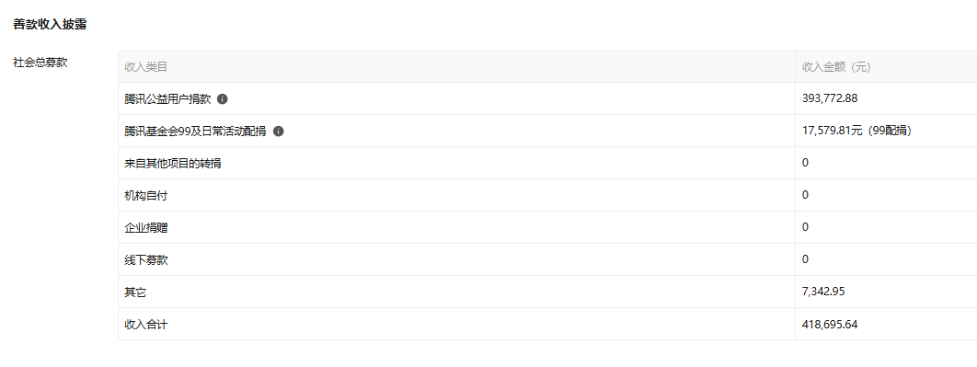  财务合规性  - 审计情况：是否通过第三方财务审计（附审计报告摘要）；  - 公示情况：本项目全年支出270,602.35元，资金主要来源于腾讯公益平台捐款，已在该平台进行了财务披露（附公示截图）  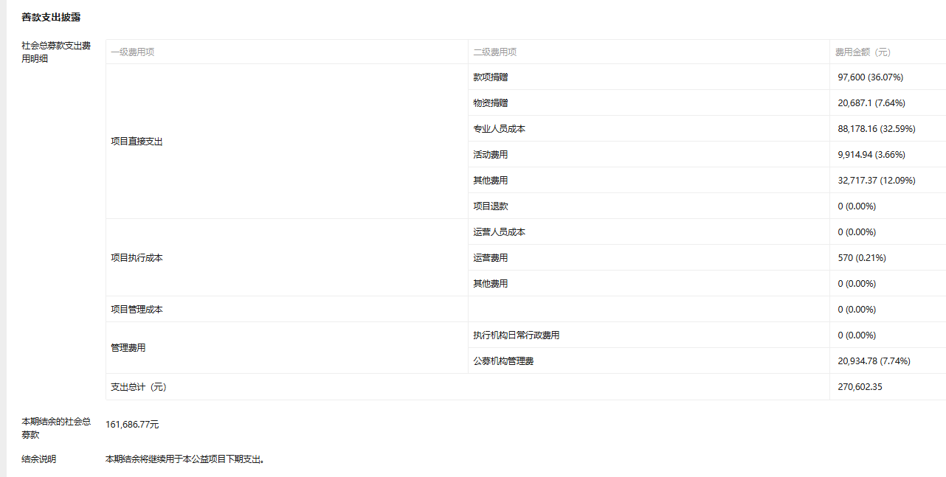
项目经验及建议 | 成功模式  - 可复制经验：  - 对于陪伴已久、建立很深情感连接的家庭，可以像“串亲戚”一样去她家聚会，一起做好吃的、一起聊天、一起过节......这是一次深度连接的好机会。  - 重要的节日，如春节期间和大孩子们相聚，让我们和孩子们的连接更紧密，满满的爱在我们中间流淌。  问题与挑战  - 执行难点：  - 受到疫情影响，核心执行人员被困在海南3个多月，各地探访不能如期进行。  - 每一次探望的频率和时间需要灵活把握，去得太频繁会打扰他们的正常工作生活，去的频率太低不容易联络感情，使关爱陪伴的效果打折扣。  - 我们常年行驶在路上，长途、坎坷的路况等等都可能遇到，对执行人员很有挑战。  - 在举办活动时，每年都需要根据不同的情况筹备人手、场地等等，规模越大，组织和安排就更有挑战。  - 探访行程越到后面越累，但到每一个家庭都需要保持足够的热情和用心，才能把爱和关心送到。  - 客观限制：  疫情  改进建议  - 实地探访不能成行的时候，可以在线上做一些事情，需要灵活地抓住孩子们和家长们的需求。
项目实施日程表
活动时间 | 2022年1月1日至12月31日
活动地点 | 山西省大同市、河北省张家口市万全区
参与人员 | - 爱在路上团队成员：总负责人初晓东、全区域执行负责人于兴梅、执行成员邢振峰、执行成员焦红瑞、执行成员裴志林、执行成员赵星星。  - 爱在路上义工团队：线上义工-资料整理5名。
活动内容 | - 全年共完成252次实地探访  - 全年共邮寄生日贺卡152张  - 共发放帮扶资金9.76万元  - 发放生活物资：95个夏凉被，45个三件套，66个营服短裤，18本营会相册，以及为不同孩子挑选的精心礼物：若干学习桌、天猫精灵、拼图、画板、画架、布衣柜、生日蛋糕、烤鸭等等。  - 为32名山西乡村困境孩子举办1场为期5天的乡村夏令营（加上老师、志愿者等，规模50多人）
活动图片
  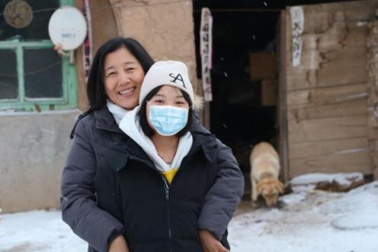 | 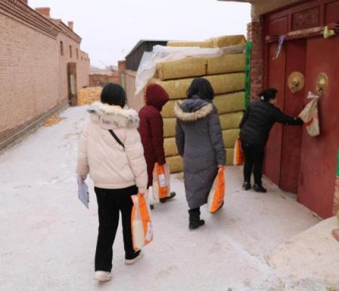
  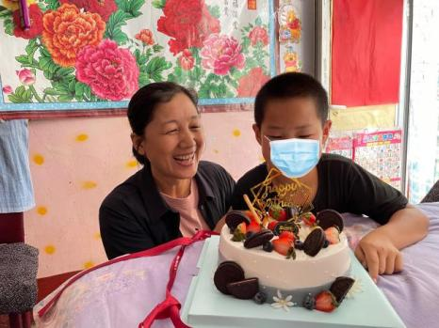 | 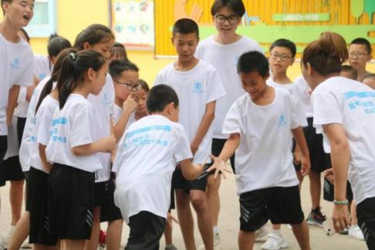
  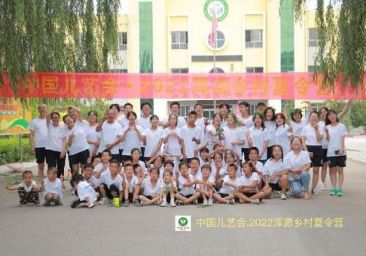 | 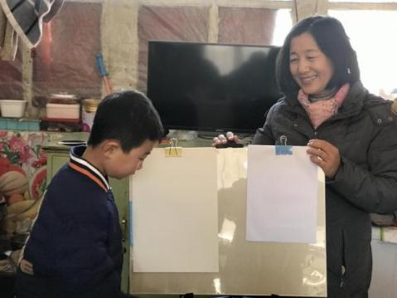

项目受益者（服务对象）名单

序号 | 姓名 | 性别 | 年龄 | 服务内容 | 服务时间 | 备注
1 | 王常宝 | 男 | 17 | 实地探访2次，邮寄手写的生日贺卡 | 2022.1.1-2022.12.31 | 山西省广灵县
2 | 王雅娇 | 女 | 21 | 实地探访2次，帮扶资金3000元，邮寄手写的生日贺卡 | 2022.1.1-2022.12.31 | 山西省广灵县
3 | 李 停 | 女 | 19 | 实地探访2次，帮扶资金3000元，邮寄手写的生日贺卡 | 2022.1.1-2022.12.31 | 山西省广灵县
4 | 宋美琪 | 女 | 18 | 实地探访2次，邮寄手写的生日贺卡 | 2022.1.1-2022.12.31 | 山西省广灵县
5 | 宋占利 | 男 | 15 | 实地探访2次，帮扶资金2000元，邮寄手写的生日贺卡 | 2022.1.1-2022.12.31 | 山西省广灵县
6 | 侯立家 | 男 | 17 | 实地探访2次，帮扶资金3000元，邮寄手写的生日贺卡，作为义工参与乡村夏令营1次 | 2022.1.1-2022.12.31 | 山西省广灵县
7 | 侯莉娜 | 女 | 19 | 实地探访2次，帮扶资金3000元，邮寄手写的生日贺卡，作为义工参与乡村夏令营1次 | 2022.1.1-2022.12.31 | 山西省广灵县
8 | 刘玉友 | 男 | 19 | 实地探访2次，帮扶资金3000元，邮寄手写的生日贺卡 | 2022.1.1-2022.12.31 | 山西省广灵县
9 | 宋晶英 | 女 | 23 | 实地探访2次，帮扶资金1000元，邮寄手写的生日贺卡 | 2022.1.1-2022.12.31 | 山西省广灵县
10 | 赵 鹏 | 男 | 22 | 实地探访2次，帮扶资金3000元，邮寄手写的生日贺卡 | 2022.1.1-2022.12.31 | 山西省广灵县
11 | 曹万里 | 男 | 23 | 实地探访2次，帮扶资金3000元，邮寄手写的生日贺卡 | 2022.1.1-2022.12.31 | 山西省广灵县
12 | 谭立平 | 女 | 23 | 实地探访2次，帮扶资金3000元，邮寄手写的生日贺卡 | 2022.1.1-2022.12.31 | 山西省广灵县
13 | 谭立生 | 男 | 21 | 实地探访2次，帮扶资金3000元，邮寄手写的生日贺卡，作为义工参与乡村夏令营1次 | 2022.1.1-2022.12.31 | 山西省广灵县
14 | 郭 鹏 | 男 | 21 | 实地探访2次，帮扶资金3000元，邮寄手写的生日贺卡 | 2022.1.1-2022.12.31 | 山西省广灵县
15 | 柴晓婷 | 女 | 19 | 实地探访2次，帮扶资金3000元，邮寄手写的生日贺卡，作为义工参与乡村夏令营1次 | 2022.1.1-2022.12.31 | 山西省广灵县
16 | 张瑞琴 | 女 | 20 | 实地探访2次，帮扶资金3000元，邮寄手写的生日贺卡 | 2022.1.1-2022.12.31 | 山西省广灵县
17 | 姚乐张 | 男 | 21 | 实地探访2次，帮扶资金3000元，邮寄手写的生日贺卡，作为义工参与乡村夏令营1次 | 2022.1.1-2022.12.31 | 山西省广灵县
18 | 陈立勋 | 男 | 22 | 实地探访2次，帮扶资金3000元，邮寄手写的生日贺卡，作为义工参与乡村夏令营1次 | 2022.1.1-2022.12.31 | 山西省广灵县
19 | 白泽瑞 | 男 | 23 | 实地探访2次，帮扶资金3000元，邮寄手写的生日贺卡，作为义工参与乡村夏令营1次 | 2022.1.1-2022.12.31 | 山西省广灵县
20 | 师胜海 | 男 | 22 | 实地探访2次，帮扶资金3000元，邮寄手写的生日贺卡 | 2022.1.1-2022.12.31 | 山西省广灵县
21 | 李晓鹏 | 男 | 21 | 实地探访2次，帮扶资金3000元，邮寄手写的生日贺卡，作为义工参与乡村夏令营1次 | 2022.1.1-2022.12.31 | 山西省广灵县
22 | 刘晓芳 | 女 | 21 | 实地探访2次，帮扶资金3000元，邮寄手写的生日贺卡，作为义工参与乡村夏令营1次 | 2022.1.1-2022.12.31 | 山西省广灵县
23 | 王佳琪 | 女 | 18 | 实地探访2次，帮扶资金3000元，邮寄手写的生日贺卡 | 2022.1.1-2022.12.31 | 山西省广灵县
24 | 刘佳佳 | 女 | 14 | 实地探访3次，帮扶资金2000元，零食礼包1份，邮寄手写的生日贺卡 | 2022.1.1-2022.12.31 | 山西省广灵县
25 | 王文杰 | 女 | 26 | 实地探访1次，线上探访2次，精美礼物1件，邮寄手写的生日贺卡 | 2022.1.1-2022.12.31 | 山西省广灵县
26 | 王瑾怡 | 女 | 22 | 实地探访1次，线上探访2次，生活物资6件，邮寄手写的生日贺卡 | 2022.1.1-2022.12.31 | 山西省广灵县
27 | 郭文芳 | 女 | 18 | 实地探访1次，线上探访3次，生活物资4件，精美礼物8件，邮寄手写的生日贺卡 | 2022.1.1-2022.12.31 | 山西省广灵县
28 | 郭文思 | 女 | 13 | 实地探访1次，线上探访3次，生活物资4件，精美礼物8件，邮寄手写的生日贺卡 | 2022.1.1-2022.12.31 | 山西省广灵县
29 | 郭文峰 | 男 | 12 | 实地探访1次，线上探访3次，生活物资4件，精美礼物8件，邮寄手写的生日贺卡 | 2022.1.1-2022.12.31 | 山西省广灵县
30 | 邓志川 | 男 | 24 | 实地探访1次，线上探访1次，生活物资4件，精美礼物2件，邮寄手写的生日贺卡 | 2022.1.1-2022.12.31 | 山西省广灵县
31 | 刘智霞 | 女 | 23 | 实地探访3次，线上探访2次，生活物资4件，精美礼物3件，邮寄手写的生日贺卡 | 2022.1.1-2022.12.31 | 山西省广灵县
32 | 尉丽丽 | 女 | 22 | 实地探访1次，线上探访2次，帮扶资金1100元，生活物资6件，精美礼物5件，邮寄手写的生日贺卡，作为义工参与乡村夏令营1次 | 2022.1.1-2022.12.31 | 山西省广灵县
33 | 尉红红 | 女 | 17 |  | 2022.1.1-2022.12.31 | 山西省广灵县
34 | 刘瑞琪 | 女 | 20 | 线上探访2次，帮扶资金1300元，邮寄手写的生日贺卡 | 2022.1.1-2022.12.31 | 山西省广灵县
35 | 张振贵 | 男 | 23 | 实地探访1次，线上探访2次，生活物资4件，精美礼物2件，邮寄手写的生日贺卡 | 2022.1.1-2022.12.31 | 山西省广灵县
36 | 田旭艳 | 女 | 23 | 实地探访2次，线上探访2次，帮扶资金500元，生活物资4件，精美礼物5件，邮寄手写的生日贺卡，作为义工参与乡村夏令营1次 | 2022.1.1-2022.12.31 | 山西省广灵县
37 | 田旭乐 | 女 | 17 | 实地探访2次，线上探访2次，帮扶资金500元，生活物资4件，精美礼物5件，邮寄手写的生日贺卡，作为义工参与乡村夏令营1次 | 2022.1.1-2022.12.31 | 山西省广灵县
38 | 刘宣亮 | 男 | 23 | 线上探访1次，邮寄手写的生日贺卡 | 2022.1.1-2022.12.31 | 山西省广灵县
39 | 刘晓瑞 | 女 | 18 | 线上探访1次，邮寄手写的生日贺卡 | 2022.1.1-2022.12.31 | 山西省广灵县
40 | 刘晓丽 | 女 | 16 | 线上探访1次，邮寄手写的生日贺卡 | 2022.1.1-2022.12.31 | 山西省广灵县
41 | 仝伟 | 男 | 19 | 线上探访1次，邮寄手写的生日贺卡 | 2022.1.1-2022.12.31 | 山西省广灵县
42 | 张鸿颖 | 女 | 17 | 实地探访1次，线上探访2次，帮扶资金2000元，生活物资6件，邮寄手写的生日贺卡 | 2022.1.1-2022.12.31 | 山西省广灵县
43 | 张鸿娟 | 女 | 15 | 实地探访1次，线上探访2次，帮扶资金2000元，生活物资6件，邮寄手写的生日贺卡 | 2022.1.1-2022.12.31 | 山西省广灵县
44 | 李希泰 | 男 | 21 | 实地探访1次，线上探访1次，生活物资4件，精美礼物3件，邮寄手写的生日贺卡 | 2022.1.1-2022.12.31 | 山西省广灵县
45 | 李希芳 | 女 | 22 | 实地探访1次，线上探访1次，生活物资4件，精美礼物3件，邮寄手写的生日贺卡 | 2022.1.1-2022.12.31 | 山西省广灵县
46 | 张永琪 | 女 | 23 | 实地探访1次，精美礼物2件，高考礼物行李箱1件，邮寄手写的生日贺卡 | 2022.1.1-2022.12.31 | 山西省广灵县
47 | 张永淑 | 女 | 19 | 实地探访1次，精美礼物2件，高考礼物行李箱1件，邮寄手写的生日贺卡 | 2022.1.1-2022.12.31 | 山西省广灵县
48 | 张永画 | 女 | 15 | 实地探访1次，精美礼物2件，高考礼物行李箱1件，邮寄手写的生日贺卡 | 2022.1.1-2022.12.31 | 山西省广灵县
49 | 曹红 | 女 | 24 | 线上探访2次，邮寄手写的生日贺卡 | 2022.1.1-2022.12.31 | 山西省广灵县
50 | 墨龙龙 | 女 | 22 | 实地探访1次，线上探访2次，生活物资4件，精美礼物2件，邮寄手写的生日贺卡 | 2022.1.1-2022.12.31 | 山西省广灵县
51 | 墨艳红 | 女 | 17 | 实地探访1次，线上探访2次，生活物资4件，精美礼物2件，邮寄手写的生日贺卡 | 2022.1.1-2022.12.31 | 山西省广灵县
52 | 墨冬梅 | 女 | 15 | 实地探访1次，线上探访2次，生活物资4件，精美礼物2件，邮寄手写的生日贺卡 | 2022.1.1-2022.12.31 | 山西省广灵县
53 | 王淼晋 | 男 | 15 | 邮寄手写的生日贺卡 | 2022.1.1-2022.12.31 | 山西省广灵县
54 | 邓成成 | 男 | 22 | 实地探访1次，线上探访2次，生活物资4件，精美礼物2件，邮寄手写的生日贺卡 | 2022.1.1-2022.12.31 | 山西省广灵县
55 | 田平平 | 女 | 13 | 实地探访2次，线上探访2次，帮扶资金600元，生活物资6件，精美礼物10件，邮寄手写的生日贺卡 | 2022.1.1-2022.12.31 | 山西省广灵县
56 | 乔天岭 | 女 | 15 | 实地探访3次，线上探访1次，帮扶资金700元，生活物资6件，精美礼物6件，零食礼包2件，邮寄手写的生日贺卡 | 2022.1.1-2022.12.31 | 山西省广灵县
57 | 王明霞 | 女 | 20 | 线上探访2次，邮寄手写的生日贺卡 | 2022.1.1-2022.12.31 | 山西省广灵县
58 | 白宇飞 | 男 | 15 | 线上探访1次，邮寄手写的生日贺卡 | 2022.1.1-2022.12.31 | 山西省广灵县
59 | 张文慧 | 女 | 13 | 实地探访2次，线上探访2次，帮扶资金2000元，生活物资6件，精美礼物4件，邮寄手写的生日贺卡 | 2022.1.1-2022.12.31 | 山西省广灵县
60 | 吴锦琦 | 女 | 20 | 实地探访1次，线上探访2次，生活物资4件，精美礼物1件，食品礼包1件，邮寄手写的生日贺卡 | 2022.1.1-2022.12.31 | 山西省广灵县
61 | 吴锦瑞 | 女 | 17 | 实地探访1次，线上探访2次，生活物资4件，精美礼物1件，食品礼包1件，邮寄手写的生日贺卡 | 2022.1.1-2022.12.31 | 山西省广灵县
62 | 吴佳乐 | 男 | 15 | 实地探访2次，帮扶资金1700元，生活物资6件，精美礼物4件，食品礼包1件，邮寄手写的生日贺卡 | 2022.1.1-2022.12.31 | 山西省广灵县
63 | 吴佳杰 | 男 | 18 | 实地探访2次，帮扶资金1700元，生活物资6件，精美礼物4件，食品礼包1件，邮寄手写的生日贺卡 | 2022.1.1-2022.12.31 | 山西省广灵县
64 | 吴佳圆 | 女 | 10 | 实地探访2次，帮扶资金1700元，生活物资6件，精美礼物4件，食品礼包1件，邮寄手写的生日贺卡 | 2022.1.1-2022.12.31 | 山西省广灵县
65 | 姜宏艳 | 女 | 14 | 实地探访1次，线上探访2次，帮扶资金2100元，生活物资6件，精美礼物4件，零食礼包1件，邮寄手写的生日贺卡 | 2022.1.1-2022.12.31 | 山西省广灵县
66 | 韩永强 | 男 | 9 | 实地探访3次，线上探访2次，帮扶资金500元，生活物资7件，精美礼物4件，食品礼包2件，邮寄手写的生日贺卡 | 2022.1.1-2022.12.31 | 山西省广灵县
67 | 张建平 | 男 | 20 | 实地探访2次，线上探访2次，帮扶资金2000元，生活物资6件，精美礼物4件，食品礼包1件，邮寄手写的生日贺卡 | 2022.1.1-2022.12.31 | 山西省广灵县
68 | 王建功 | 男 | 20 | 实地探访1次，线上探访2次，生活物资4件，精美礼物3件，邮寄手写的生日贺卡 | 2022.1.1-2022.12.31 | 山西省广灵县
69 | 袁晓丽 | 女 | 21 | 实地探访1次，线上探访2次，生活物资4件，精美礼物4件，邮寄手写的生日贺卡 | 2022.1.1-2022.12.31 | 山西省广灵县
70 | 房佳慧 | 女 | 18 | 实地探访2次，线上探访2次，生活物资7件，食品礼包2件，邮寄手写的生日贺卡 | 2022.1.1-2022.12.31 | 山西省广灵县
71 | 仝循永 | 男 | 14 | 实地探访2次，线上探访2次，帮扶资金600元，生活物资6件，精美礼物4件，邮寄手写的生日贺卡 | 2022.1.1-2022.12.31 | 山西省广灵县
72 | 孙雅慧 | 女 | 8 | 实地探访2次，线上探访2次，帮扶资金600元，生活物资6件，精美礼物5件，邮寄手写的生日贺卡 | 2022.1.1-2022.12.31 | 山西省广灵县
73 | 刘英凯 | 男 | 18 | 实地探访1次，线上探访2次，生活物资4件，精美礼物4件，邮寄手写的生日贺卡，作为义工参与乡村夏令营1次 | 2022.1.1-2022.12.31 | 山西省灵丘县
74 | 傅晓红 | 女 | 21 | 实地探访2次，线上探访2次，帮扶资金500元，生活物资6件，精美礼物4件，食品礼包2件，邮寄手写的生日贺卡 | 2022.1.1-2022.12.31 | 山西省灵丘县
75 | 杨宏庆 | 女 | 20 | 实地探访1次，线上探访2次，生活物资3件，精美礼物3件，邮寄手写的生日贺卡 | 2022.1.1-2022.12.31 | 山西省灵丘县
76 | 杨永庆 | 男 | 15 | 实地探访1次，线上探访2次，生活物资3件，精美礼物3件，邮寄手写的生日贺卡 | 2022.1.1-2022.12.31 | 山西省灵丘县
77 | 杨杰 | 男 | 18 | 实地探访1次，线上探访2次，生活物资4件，精美礼物2件，邮寄手写的生日贺卡 | 2022.1.1-2022.12.31 | 山西省灵丘县
78 | 孙炅 | 男 | 15 | 实地探访2次，线上探访2次，帮扶资金800元，生活物资6件，精美礼物9件，食品礼包1件，邮寄手写的生日贺卡 | 2022.1.1-2022.12.31 | 山西省灵丘县
79 | 孙海鑫 | 男 | 13 | 实地探访2次，线上探访2次，生活物资4件，精美礼物4件，食品礼包1件，邮寄手写的生日贺卡 | 2022.1.1-2022.12.31 | 山西省灵丘县
80 | 刘向阳 | 男 | 19 | 线上探访2次，邮寄手写的生日贺卡 | 2022.1.1-2022.12.31 | 山西省灵丘县
81 | 李俊峰 | 男 | 17 | 实地探访3次，线上探访1次，生活物资6件，精美礼物3件，食品礼包1件，邮寄手写的生日贺卡 | 2022.1.1-2022.12.31 | 山西省灵丘县
82 | 李俊龙 | 男 | 21 | 实地探访3次，线上探访1次，生活物资6件，精美礼物3件，食品礼包1件，邮寄手写的生日贺卡 | 2022.1.1-2022.12.31 | 山西省灵丘县
83 | 李扬 | 男 | 20 | 实地探访1次，线上探访2次，生活物资3件，精美礼物3件，邮寄手写的生日贺卡 | 2022.1.1-2022.12.31 | 山西省灵丘县
84 | 李康 | 男 | 25 | 实地探访1次，线上探访1次，生活物资4件，邮寄手写的生日贺卡 | 2022.1.1-2022.12.31 | 山西省灵丘县
85 | 刘灿 | 女 | 17 | 实地探访2次，线上探访2次，帮扶资金500元，生活物资4件，精美礼物5件，食品礼物1件，邮寄手写的生日贺卡 | 2022.1.1-2022.12.31 | 山西省灵丘县
86 | 刘曼 | 女 | 15 | 实地探访2次，线上探访2次，帮扶资金500元，生活物资4件，精美礼物5件，食品礼物1件，邮寄手写的生日贺卡 | 2022.1.1-2022.12.31 | 山西省灵丘县
87 | 曹佳 | 男 | 20 | 实地探访1次，线上探访2次，生活物资3件，精美礼物3件，邮寄手写的生日贺卡 | 2022.1.1-2022.12.31 | 山西省灵丘县
88 | 郤建芸 | 女 | 13 | 实地探访1次，线上探访2次，帮扶资金600元，生活物资4件，精美礼物8件，邮寄手写的生日贺卡 | 2022.1.1-2022.12.31 | 山西省灵丘县
89 | 刘媛媛 | 女 | 17 | 邮寄手写的生日贺卡 | 2022.1.1-2022.12.31 | 山西省灵丘县
90 | 刘霄霄 | 女 | 17 | 邮寄手写的生日贺卡 | 2022.1.1-2022.12.31 | 山西省灵丘县
91 | 巩志鹏 | 男 | 19 | 实地探访2次，线上探访2次，帮扶资金500元，生活物资4件，精美礼物4件，食品礼包1件，邮寄手写的生日贺卡 | 2022.1.1-2022.12.31 | 山西省灵丘县
92 | 张保利 | 男 | 12 | 实地探访2次，线上探访2次，帮扶资金600元，生活物资6件，精美礼物5件，食品礼包1件，邮寄手写的生日贺卡 | 2022.1.1-2022.12.31 | 山西省灵丘县
93 | 裴亚梵 | 女 | 16 | 实地探访1次，线上探访1次，生活物资3件，精美礼物3件，邮寄手写的生日贺卡 | 2022.1.1-2022.12.31 | 山西省灵丘县
94 | 裴亚槟 | 女 | 20 | 实地探访1次，线上探访1次，生活物资3件，精美礼物3件，邮寄手写的生日贺卡 | 2022.1.1-2022.12.31 | 山西省灵丘县
95 | 裴亚麟 | 男 | 13 | 实地探访1次，线上探访1次，生活物资3件，精美礼物3件，邮寄手写的生日贺卡 | 2022.1.1-2022.12.31 | 山西省灵丘县
96 | 仝勋梅 | 女 | 23 | 实地探访2次，线上探访2次，生活物资4件，精美礼物6件，食品礼包1件，邮寄手写的生日贺卡 | 2022.1.1-2022.12.31 | 山西省灵丘县
97 | 温婷婷 | 女 | 14 | 实地探访2次，线上探访2次，生活物资6件，精美礼物8件，食品礼包2件，邮寄手写的生日贺卡 | 2022.1.1-2022.12.31 | 山西省灵丘县
98 | 武红红 | 女 | 10 | 邮寄手写的生日贺卡 | 2022.1.1-2022.12.31 | 山西省灵丘县
99 | 彭诗怡 | 女 | 15 | 邮寄手写的生日贺卡 | 2022.1.1-2022.12.31 | 山西省灵丘县
100 | 王庆丰 | 男 | 19 | 实地探访2次，线上探访2次，生活物资4件，精美礼物4件，邮寄手写的生日贺卡 | 2022.1.1-2022.12.31 | 山西省灵丘县
101 | 王庆荣 | 女 | 13 | 实地探访2次，线上探访2次，生活物资4件，精美礼物4件，邮寄手写的生日贺卡 | 2022.1.1-2022.12.31 | 山西省灵丘县
102 | 刘宁 | 女 | 15 | 实地探访2次，线上探访2次，帮扶资金600元，生活物资4件，精美礼物7件，食品礼包1件，邮寄手写的生日贺卡 | 2022.1.1-2022.12.31 | 山西省灵丘县
103 | 刘瑶 | 女 | 12 | 实地探访2次，线上探访2次，帮扶资金600元，生活物资4件，精美礼物7件，食品礼包1件，邮寄手写的生日贺卡 | 2022.1.1-2022.12.31 | 山西省灵丘县
104 | 董彩霞 | 女 | 21 | 实地探访2次，线上探访2次，生活物资4件，精美礼物7件，食品礼包1件，邮寄手写的生日贺卡，作为义工参与乡村夏令营1次 | 2022.1.1-2022.12.31 | 山西省灵丘县
105 | 郭春霞 | 女 | 22 | 实地探访2次，线上探访2次，生活物资4件，精美礼物7件，食品礼包1件，邮寄手写的生日贺卡，作为义工参与乡村夏令营1次 | 2022.1.1-2022.12.31 | 山西省灵丘县
106 | 刘玉龙 | 男 | 10 | 实地探访1次，线上探访2次，帮扶资金1900元，生活物资6件，精美礼物7件，食品礼包1件，邮寄手写的生日贺卡 | 2022.1.1-2022.12.31 | 山西省灵丘县
107 | 左权 | 男 | 10 | 实地探访3次，线上探访2次，生活物资4件，精美礼物8件，食品礼包1件，邮寄手写的生日贺卡，参加乡村夏令营1次 | 2022.1.1-2022.12.31 | 山西省浑源县
108 | 左婵 | 女 | 9 | 实地探访3次，线上探访2次，生活物资4件，精美礼物8件，食品礼包1件，邮寄手写的生日贺卡，参加乡村夏令营1次 | 2022.1.1-2022.12.31 | 山西省浑源县
109 | 段沁塬 | 女 | 11 | 实地探访3次，线上探访2次，生活物资5件，精美礼物9件，邮寄手写的生日贺卡，参加乡村夏令营1次 | 2022.1.1-2022.12.31 | 山西省浑源县
110 | 张翼飞 | 女 | 16 | 实地探访2次，线上探访2次，帮扶资金600元，生活物资6件，精美礼物5件，食品礼包1件，邮寄手写的生日贺卡 | 2022.1.1-2022.12.31 | 山西省浑源县
111 | 贾佳琪 | 女 | 11 | 实地探访2次，线上探访2次，生活物资4件，精美礼物5件，邮寄手写的生日贺卡，参加乡村夏令营1次 | 2022.1.1-2022.12.31 | 山西省浑源县
112 | 段秀明 | 男 | 12 | 实地探访3次，线上探访2次，生活物资4件，精美礼物7件，食品礼包1件，邮寄手写的生日贺卡，参加乡村夏令营1次 | 2022.1.1-2022.12.31 | 山西省浑源县
113 | 徐晓东 | 男 | 13 | 实地探访3次，线上探访2次，帮扶资金1100元，生活物资7件，精美礼物9件，食品礼包3件，邮寄手写的生日贺卡，参加乡村夏令营1次 | 2022.1.1-2022.12.31 | 山西省浑源县
114 | 段雨 | 女 | 15 | 实地探访2次，线上探访2次，帮扶资金1500元，生活物资6件，精美礼物9件，食品礼包2件，邮寄手写的生日贺卡 | 2022.1.1-2022.12.31 | 山西省浑源县
115 | 段甜 | 女 | 18 | 实地探访2次，线上探访2次，帮扶资金1500元，生活物资6件，精美礼物9件，食品礼包2件，邮寄手写的生日贺卡 | 2022.1.1-2022.12.31 | 山西省浑源县
116 | 段志鸿 | 女 | 12 | 实地探访3次，线上探访2次，生活物资4件，精美礼物9件，食品礼包1件，邮寄手写的生日贺卡，参加乡村夏令营1次 | 2022.1.1-2022.12.31 | 山西省浑源县
117 | 李承恺 | 男 | 12 | 实地探访1次，线上探访2次，生活物资4件，精美礼物9件，食品礼包1件，邮寄手写的生日贺卡 | 2022.1.1-2022.12.31 | 山西省浑源县
118 | 郭辰溪 | 女 | 18 | 线上探访2次，精美礼物1件，邮寄手写的生日贺卡 | 2022.1.1-2022.12.31 | 山西省浑源县
119 | 郭桃溪 | 女 | 12 | 线上探访2次，精美礼物1件，邮寄手写的生日贺卡 | 2022.1.1-2022.12.31 | 山西省浑源县
120 | 高春程 | 男 | 10 | 线上探访1次，精美礼物2件，邮寄手写的生日贺卡 | 2022.1.1-2022.12.31 | 山西省浑源县
121 | 高宏程 | 男 | 8 | 线上探访1次，精美礼物2件，邮寄手写的生日贺卡 | 2022.1.1-2022.12.31 | 山西省浑源县
122 | 兰翟颉 | 男 | 14 | 邮寄手写的生日贺卡 | 2022.1.1-2022.12.31 | 山西省浑源县
123 | 王铭 | 男 | 9 | 实地探访2次，帮扶资金500元，生活物资3件，精美礼物8件，邮寄手写的生日贺卡 | 2022.7-2022.12.31 | 山西省浑源县  （2023新增）
124 | 王琛 | 女 | 13 | 实地探访2次，帮扶资金500元，生活物资3件，精美礼物8件，邮寄手写的生日贺卡 | 2022.7-2022.12.31 | 山西省浑源县  （2023新增）
125 | 李姝 | 女 | 10 | 实地探访2次，帮扶资金1600元，生活物资3件，精美礼物5件，食品礼包2件，邮寄手写的生日贺卡 | 2022.7-2022.12.31 | 山西省浑源县  （2023新增）
126 | 庞友楠 | 男 | 10 | 实地探访2次，帮扶资金1600元，精美礼物4件，邮寄手写的生日贺卡 | 2022.7-2022.12.31 | 山西省浑源县  （2023新增）
127 | 常伟芹 | 女 | 15 | 实地探访1次，线上探访2次，帮扶资金500元，精美礼物5件，手写的生日贺卡1张 | 2022.1.1-2022.12.31 | 河北省万全区
128 | 常晓云 | 女 | 16 | 实地探访1次，线上探访2次，帮扶资金500元，精美礼物5件，手写的生日贺卡1张 | 2022.1.1-2022.12.31 | 河北省万全区
129 | 常春清 | 男 | 12 | 实地探访1次，线上探访2次，帮扶资金500元，精美礼物5件，手写的生日贺卡1张 | 2022.1.1-2022.12.31 | 河北省万全区
130 | 施俊淋 | 女 | 11 | 实地探访1次 | 2022.1.1-2022.12.31 | 河北省万全区
131 | 裴天睿 | 女 | 9 | 实地探访1次，线上探访2次，帮扶资金800元，精美礼物8件 | 2022.1.1-2022.12.31 | 河北省万全区
132 | 陈梦琦 | 女 | 12 | 实地探访1次，线上探访2次，帮扶资金500元，精美礼物4件 | 2022.1.1-2022.12.31 | 河北省万全区
133 | 胡瑞旭 | 男 | 14 | 实地探访1次，线上探访2次，帮扶资金700元，精美礼物2件，邮寄手写的生日贺卡1张 | 2022.1.1-2022.12.31 | 河北省万全区
134 | 胡瑞雯 | 女 | 16 | 实地探访1次，线上探访2次，帮扶资金700元，精美礼物2件，邮寄手写的生日贺卡1张 | 2022.1.1-2022.12.31 | 河北省万全区
135 | 郭健壮 | 男 | 14 | 实地探访1次，线上探访1次，帮扶资金600元，精美礼物3件 | 2022.1.1-2022.12.31 | 河北省万全区
136 | 封炎杉 | 女 | 10 | 实地探访1次，线上探访1次，精美礼物3件 | 2022.1.1-2022.12.31 | 河北省万全区
137 | 王凤花 | 女 | 16 | 实地探访1次，线上探访2次，帮扶资金500元，精美礼物5件，手写的生日贺卡1张 | 2022.1.1-2022.12.31 | 河北省万全区
138 | 王凤青 | 女 | 13 | 实地探访1次，线上探访2次，帮扶资金500元，精美礼物5件，手写的生日贺卡1张 | 2022.1.1-2022.12.31 | 河北省万全区
139 | 庞家豪 | 男 | 15 | 实地探访1次，线上探访2次，帮扶资金700元，精美礼物4件，手写的生日贺卡1张 | 2022.1.1-2022.12.31 | 河北省万全区
140 | 翟晓磊 | 男 | 12 | 线上探访1次 | 2022.1.1-2022.12.31 | 河北省万全区
141 | 翟晓霞 | 女 | 17 | 线上探访1次 | 2022.1.1-2022.12.31 | 河北省万全区
142 | 李彬 | 男 | 11 | 实地探访1次，线上探访1次，帮扶资金800元，精美礼物5件 | 2022.1.1-2022.12.31 | 河北省万全区
143 | 李雯 | 女 | 10 | 实地探访1次，线上探访1次，帮扶资金800元，精美礼物5件 | 2022.1.1-2022.12.31 | 河北省万全区
144 | 李雅 | 女 | 10 | 实地探访1次，线上探访1次，帮扶资金800元，精美礼物5件 | 2022.1.1-2022.12.31 | 河北省万全区
145 | 王志芳 | 女 | 12 | 实地探访1次，线上探访2次，帮扶资金500元，精美礼物3件 | 2022.1.1-2022.12.31 | 河北省万全区
146 | 王志虹 | 男 | 17 | 实地探访1次，线上探访2次，帮扶资金500元，精美礼物3件 | 2022.1.1-2022.12.31 | 河北省万全区
147 | 史议煊 | 男 | 14 | 实地探访1次，线上探访3次，帮扶资金500元，精美礼物4件 | 2022.1.1-2022.12.31 | 河北省万全区
148 | 王文强 | 男 | 14 | 实地探访1次，线上探访2次，帮扶资金800元，精美礼物5件 | 2022.1.1-2022.12.31 | 河北省万全区
149 | 王文平 | 男 | 9 | 实地探访1次，线上探访2次，帮扶资金800元，精美礼物5件 | 2022.1.1-2022.12.31 | 河北省万全区
150 | 张艳 | 女 | 14 | 实地探访1次，线上探访2次，帮扶资金50元，精美礼物3件 | 2022.1.1-2022.12.31 | 河北省万全区
151 | 侯胜刚 | 男 | 16 | 实地探访1次，线上探访2次，帮扶资金700元，精美礼物5件 | 2022.1.1-2022.12.31 | 河北省万全区
152 | 何莉 | 女 | 18 | 实地探访1次，线上探访2次，帮扶资金800元，精美礼物3件 | 2022.1.1-2022.12.31 | 河北省万全区
153 | 王聪睿 | 男 | 17 | 实地探访1次，线上探访2次，帮扶资金800元，精美礼物5件，食品礼包2件，邮寄手写的生日贺卡1张 | 2022.1.1-2022.12.31 | 河北省万全区
154 | 刘一帆 | 男 | 14 | 实地探访1次，线上探访2次，帮扶资金500元，精美礼物4件，食品礼包1件 | 2022.1.1-2022.12.31 | 河北省万全区
155 | 陈建丽 | 女 | 15 | 实地探访1次，精美礼物2件 | 2022.1.1-2022.12.31 | 河北省万全区
156 | 陈建宇 | 男 | 16 | 实地探访1次，精美礼物2件 | 2022.1.1-2022.12.31 | 河北省万全区
157 | 乔海娟 | 女 | 19 | 实地探访1次，线上探访2次，帮扶资金600元，精美礼物2件 | 2022.1.1-2022.12.31 | 河北省万全区
158 | 杨杰 | 男 | 18 | 实地探访1次，线上探访2次，帮扶资金600元，精美礼物2件 | 2022.1.1-2022.12.31 | 河北省万全区
159 | 杨金淼 | 女 | 14 | 实地探访1次，线上探访2次，帮扶资金600元，精美礼物2件 | 2022.1.1-2022.12.31 | 河北省万全区
160 | 朱宏伟 | 男 | 21 | 实地探访1次，线上探访3次，帮扶资金1400元，精美礼物4件，作为义工参加乡村下夏令营活动1次 | 2022.1.1-2022.12.31 | 河北省万全区
161 | 李佳慧 | 男 | 18 | 实地探访1次，线上探访2次，帮扶资金500元，精美礼物2件 | 2022.1.1-2022.12.31 | 河北省万全区
162 | 王帅 | 男 | 19 | 实地探访1次，线上探访2次，帮扶资金700元，精美礼物2件，手写的生日贺卡1张 | 2022.1.1-2022.12.31 | 河北省万全区
163 | 王丽亚 | 女 | 10 | 实地探访1次，线上探访2次，帮扶资金700元，精美礼物2件，手写的生日贺卡1张 | 2022.1.1-2022.12.31 | 河北省万全区
164 | 杨景 | 男 | 18 | 实地探访1次，线上探访2次，帮扶资金1000元，精美礼物10件，食品礼包2件 | 2022.1.1-2022.12.31 | 河北省万全区
165 | 高欣语 | 女 | 16 | 实地探访3次，线上探访4次，帮扶资金1600元，精美礼物3件 | 2022.1.1-2022.12.31 | 河北省万全区
166 | 高孟云 | 男 | 18 | 实地探访3次，线上探访4次，帮扶资金1600元，精美礼物3件 | 2022.1.1-2022.12.31 | 河北省万全区
167 | 张郭天 | 男 | 12 | 实地探访1次，线上探访2次，帮扶资金800元，精美礼物4件 | 2022.1.1-2022.12.31 | 河北省万全区
168 | 张静 | 女 | 10 | 实地探访1次，线上探访2次，帮扶资金600元，精美礼物3件 | 2022.1.1-2022.12.31 | 河北省万全区
169 | 孙铭阳 | 男 | 10 | 实地探访1次，线上探访2次，帮扶资金800元，精美礼物10件，食品礼包1件 | 2022.1.1-2022.12.31 | 河北省万全区
170 | 杨博文 | 男 | 12 | 实地探访1次，线上探访1次，精美礼物6件，手写的生日贺卡1张 | 2022.1.1-2022.12.31 | 河北省万全区
171 | 刘艺涵 | 男 | 9 | 实地探访1次，线上探访2次，帮扶资金700元，精美礼物10件，食品礼包1件，邮寄手写的生日贺卡1张 | 2022.1.1-2022.12.31 | 河北省万全区
172 | 康硕 | 男 | 11 | 实地探访1次，线上探访2次，帮扶资金500元，精美礼物3件 | 2022.1.1-2022.12.31 | 河北省万全区
173 | 许海韵 | 女 | 11 | 实地探访1次，线上探访2次，帮扶资金800元，精美礼物4件 | 2022.1.1-2022.12.31 | 河北省万全区
174 | 许刚 | 男 | 15 | 实地探访1次，线上探访2次，帮扶资金800元，精美礼物4件 | 2022.1.1-2022.12.31 | 河北省万全区
175 | 赵佳琪 | 女 | 12 | 实地探访1次，线上探访2次，帮扶资金600元，精美礼物4件 | 2022.1.1-2022.12.31 | 河北省万全区
176 | 赵佳怡 | 女 | 16 | 实地探访1次，线上探访2次，帮扶资金600元，精美礼物4件 | 2022.1.1-2022.12.31 | 河北省万全区
177 | 赵鸿飞 | 男 | 22 | 实地探访1次，线上探访2次，帮扶资金600元，精美礼物4件 | 2022.1.1-2022.12.31 | 河北省万全区
178 | 王雨佳 | 女 | 12 | 实地探访1次，线上探访2次，帮扶资金500元，精美礼物3件，食品礼物1件 | 2022.1.1-2022.12.31 | 河北省万全区
179 | 李春阳 | 男 | 13 | 实地探访1次，线上探访2次，帮扶资金500元，精美礼物2件 | 2022.1.1-2022.12.31 | 河北省万全区
180 | 邢赵蕊 | 女 | 14 | 实地探访1次，线上探访2次，帮扶资金500元，精美礼物3件 | 2022.1.1-2022.12.31 | 河北省万全区
181 | 赵廉凤 | 女 | 12 | 实地探访1次，线上探访1次，帮扶资金800元，精美礼物7件，食品礼包1件 | 2022.1.1-2022.12.31 | 河北省万全区
182 | 赵廉洁 | 男 | 16 | 实地探访1次，线上探访1次，帮扶资金800元，精美礼物7件，食品礼包1件 | 2022.1.1-2022.12.31 | 河北省万全区
183 | 杨馨蕊 | 女 | 15 | 实地探访1次，线上探访1次，精美礼物2件 | 2022.1.1-2022.12.31 | 河北省万全区
184 | 程雅茹 | 女 | 3 | 线上探访1次 | 2022.1.1-2022.12.31 | 河北省万全区
185 | 刘畅 | 男 | / | 实地探访1次，线上探访2次，帮扶资金800元，精美礼物2件 | 2022.1.1-2022.12.31 | 河北省万全区
186 | 张浩 | 男 | 11 | 实地探访1次，线上探访2次，帮扶资金600元，精美礼物4件 | 2022.1.1-2022.12.31 | 河北省万全区
187 | 边雪军 | 男 | 14 | 实地探访1次，线上探访2次，帮扶资金800元，精美礼物3件 | 2022.1.1-2022.12.31 | 河北省万全区

项目宣传统计表

阶 段 | 宣传形式 | 内 容 | 对 象
前期筹备宣传 | / | / | /
实施期间宣传 | 短视频  公众号 | 在腾讯视频号发布74个短视频、在微信发布12篇公众号（包括探访、乡村夏令营、邮寄生日贺卡等主题） | 捐赠人  爱心人士  社会人士
媒体宣传 | / | / |  | /

媒体宣传摘要
序号 | 媒体名称 | 报道时间 | 摘要 | 备注
/ | / | / | / | /

受助者事迹

姓 名 | 事 迹
刘喜福 | 还在上大学的那几年里，喜福（喜福是我们在山西省帮扶长大的孩子）就常常作为我们的义工出现在大家的视野里，从帮助一个困境小妹妹家打扫卫生，到每年夏天的乡村夏令营，再到我们的日常探访，几乎都有喜福的参与，喜福很喜欢跟我们“黏”在一起，也非常有爱心和热心和我们一起去帮助像他一样身处困境的弟弟妹妹们。  到2019年，喜福毕业了，工作了，我们的帮扶也停止了，但喜福的本心从未改变，只要我们需要，他总是第一时间站出来帮忙。  今年3月，我们要去收拾整理山西库房，这是一个大工程，喜福知道后很高兴，他说他那几天正好放假，可以和我们一起，他又转头叫上了另外两个孩子（也是本项目帮扶的孩子）一起帮忙。有了喜福和另外两个孩子的帮忙，事半功倍，短短几天时间我们就把库房整理好了，只花费了不到原计划一半的时间。喜福一直都是这样，总是竭尽全力地帮助我们，是一个总反哺我们、给我们底气和力量的天使。

项目经费决算报告

_____________________（公章） 2023年 3 月 1日
项目 | 单项明细 | 单价（元） | 数量 | 金额（元） | 经手人 | 批准人 | 合计（元）
款项捐赠 | 帮扶资金 | 687.33 | 142 | 97600 | 焦红瑞 | 初晓东 | 97600
款项捐赠 | 零食礼包 | 73.4 | 68 | 4991 | 焦红瑞 | 初晓东 | 4991
款项捐赠 | 精美礼物 | 131.9 | 119 | 15696.1 | 焦红瑞 | 初晓东 | 15696.1
运营人员成本 | 专业人员成本 | 88178.16 | 1 | 88178.16 | 焦红瑞 | 初晓东 | 88178.16
其他费用 | 其他费用 | 32717.37 | 1 | 32717.37 | 焦红瑞 | 初晓东 | 32717.37
项目执行成本 | 运营费用 | 570 | 1 | 570 | 焦红瑞 | 初晓东 | 570
公募机构管理费 | 公募机构管理费 | 20934.78 | 1 | 20934.78 | 焦红瑞 | 初晓东 | 20934.78
乡村夏令营 | 食品餐费 | 3033.03 | 1 | 3033.03 | 焦红瑞 | 初晓东 | 3033.03
乡村夏令营 | 营服 | 40.012 | 58 | 2320.7 | 焦红瑞 | 初晓东 | 2320.7
乡村夏令营 | 其他费用 | 4561.21 | 1 | 4561.21 | 焦红瑞 | 初晓东 | 4561.21
合计 |  |  |  | 270602.35 |  |  | 270602.35
（并附票据凭证复印件）

项目负责人签字

___________________

中国少年儿童文化艺术基金会

